# 测试报告

# 一、测试记录

|  |  |  |  |  |  |
| --- | --- | --- | --- | --- | --- |
| 测试时间 | 测试功能 | 测试人员 | 测试工具 | 是否通过 | *未通过原因 |
| 2023.11.14 | 障碍物碰撞  血量变化 | 汪伟杰 | Unity Test Runner | 是 |  |
| 2023.11.14 | 障碍物碰撞  玩家控制停下 | 汪伟杰 | Unity Test Runner | 是 |  |
| 2023.11.15 | 障碍物碰撞  音效触动 | 汪伟杰 | Unity Test Runner | 是 |  |
| 2023.11.16 | 玩家吃血包  血量栏变化 | 汪伟杰 | Unity Test Runner | 是 |  |
| 2023.11.16 | 玩家吃血包  查看玩家状态 | 汪伟杰 | Unity Test Runner | 否 | 当吃血包的时候松开方向键的时候会停止前进 |
| 2023.11.16 | 玩家吃血包  查看玩家状态 | 汪伟杰 | Unity Test Runner | 是 |  |
| 2023.11.16 | 玩家吃血包  测试血包音乐 | 汪伟杰 | Unity Test Runner | 是 |  |
| 2023.11.16 | 各类元素生成 | 王君妍 | Unity Test Runner | 是 |  |
| 2023.12.13 | 救人系统初始化 | 王君妍 | Unity Test Runner | 是 |  |
| 2023.12.13 | 救人音效渐近 | 王君妍 | Unity Test Runner | 是 |  |
| 2023.12.13 | 救人音效停止 | 王君妍 | Unity Test Runner | 是 |  |
| 2023.12.14 | 救人远离销毁 | 王君妍 | Unity Test Runner | 是 |  |
| 2023.12.14 | 救人结果音效 | 王君妍 | Unity Test Runner | 是 |  |

*蓝色字体为β阶段测试

# 测试代码

## α冲刺测试阶段

1. 模拟障碍物碰撞测试血量变化测试

①代码：

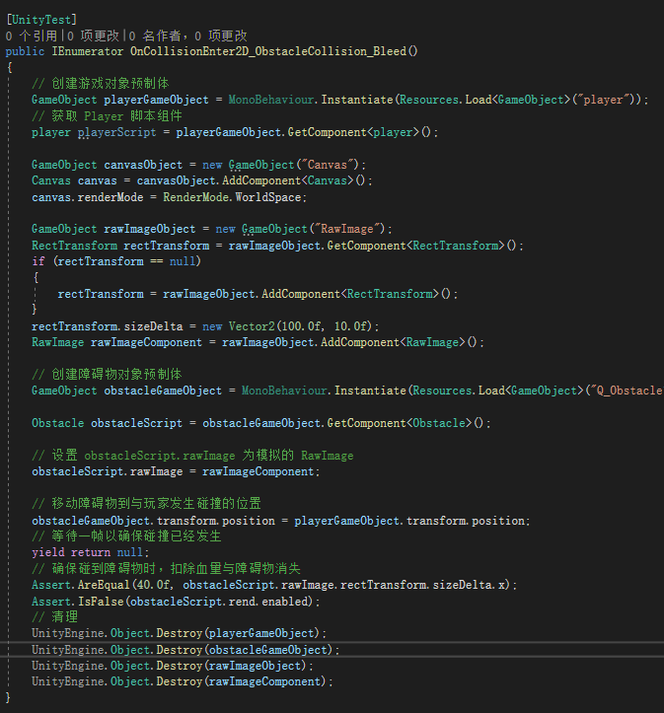

设定血量框大小为100f,按照obstacle脚本的测试逻辑每次碰撞扣除60f血量  
  
②预测结果:碰撞后扣除60f为40f长度，障碍物消失  
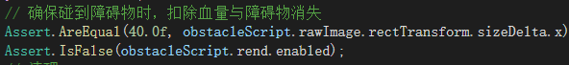  
测试结果  
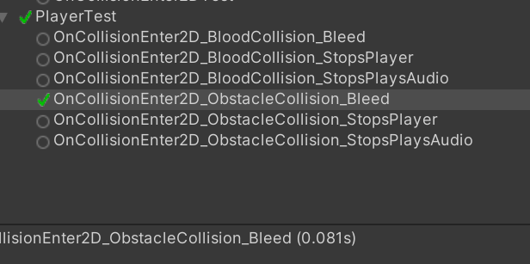

符合逻辑。

1. 模拟障碍物碰撞玩家控制停下
2. 代码：

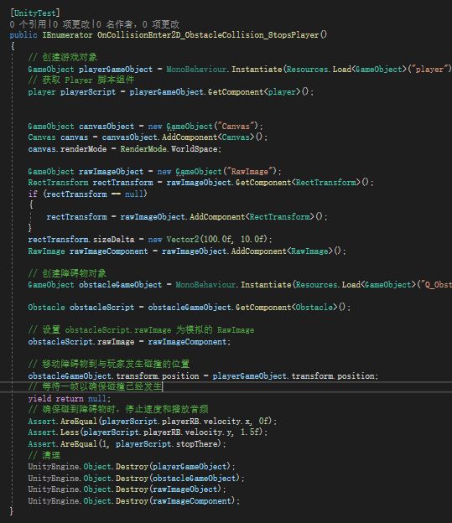

由于源代码每帧调用回复y轴速度，所以测试一定范围小于初始值  
②预测结果:x轴速度为零，y轴由于缓慢值恢复小于1.5f;   
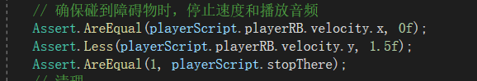  
测试结果  
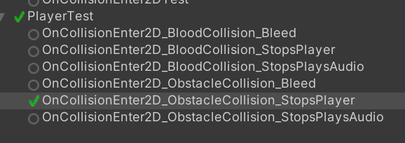

1. 模拟障碍物碰撞音效触动

①代码：

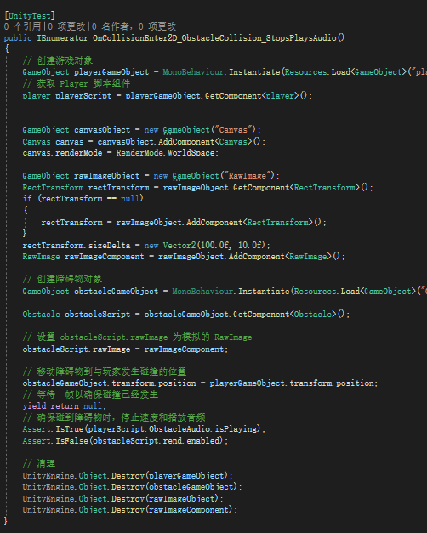

②预测结果: 碰撞时碰撞音效触动并障碍物消失  
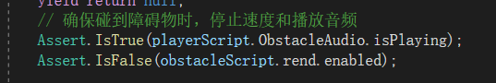  
测试结果

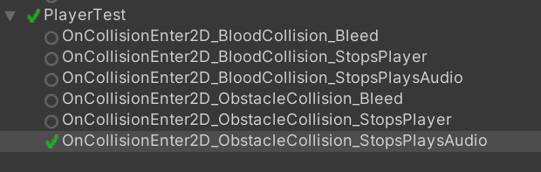

1. 模拟玩家吃血包血量栏变化
2. 代码：

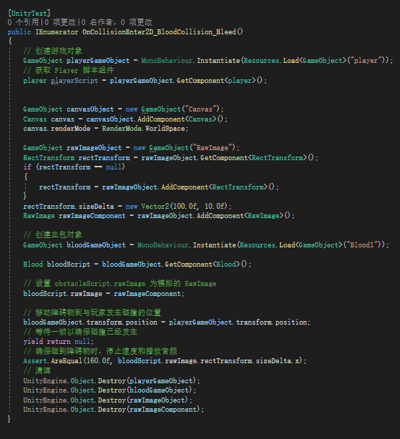

设定血量框大小为100f,按照blood脚本的测试逻辑每次吃血包60f血量  
②预测结果:碰撞后加上60f为160f长度。

   
测试结果

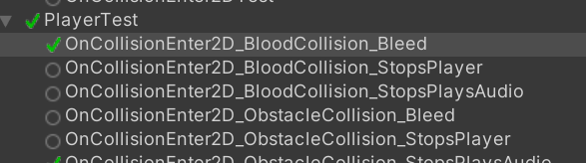

1. 模拟玩家吃血包查看玩家状态
2. 代码：

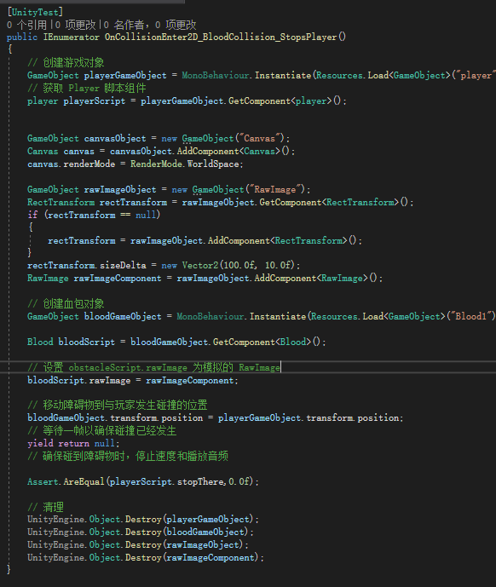  
②预测结果:吃血包后速度不变  
测试结果

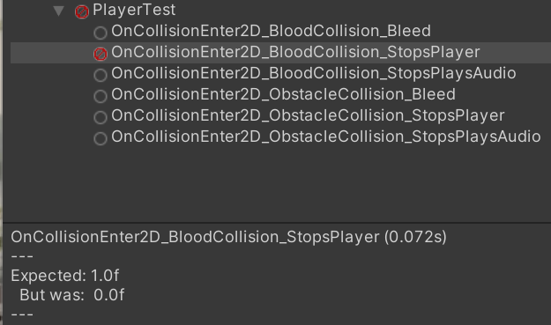

有点问题经过玩游戏后发现，当吃血包的时候松开方向键的时候会停止前进

听组长说可能是因为它是碰撞体不符合逻辑应当改成触发器之类的，俺觉得组长说得对。  
  
当我写这篇文档的时候已经伟大的^o^☛我しΘνの軟件ユ徎(•̀ᴗ•́)و战士们已经解决bug了。

1. 模拟吃血包时测试血包音乐
2. 代码：

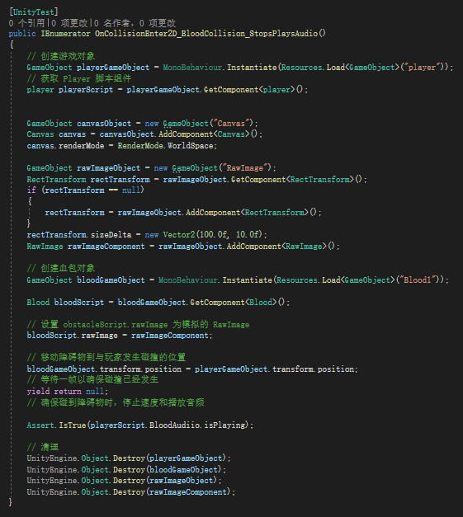

1. 预测结果:碰撞后播放血包音乐

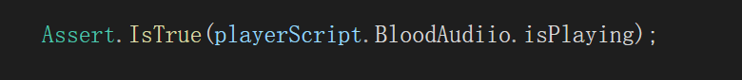

1. 测试结果

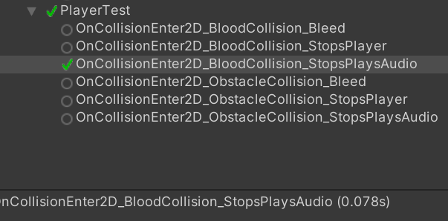

1. 模拟碰撞后obstacle血量变化，flag值变化
2. 代码：

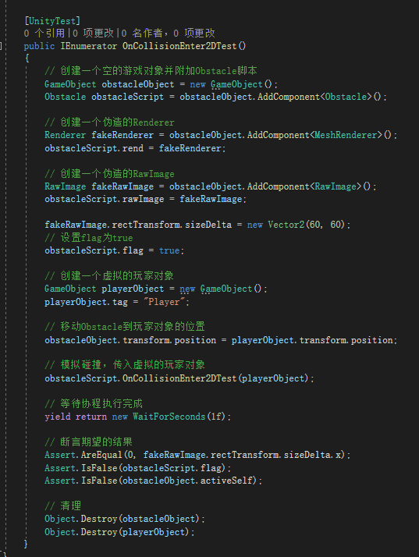

1. 预测结果:碰撞血量由设置的60f变为0f，active变为为false，flag变为false即不会二次碰撞

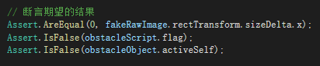

1. 测试结果



1. 各类元素生成
2. 代码：

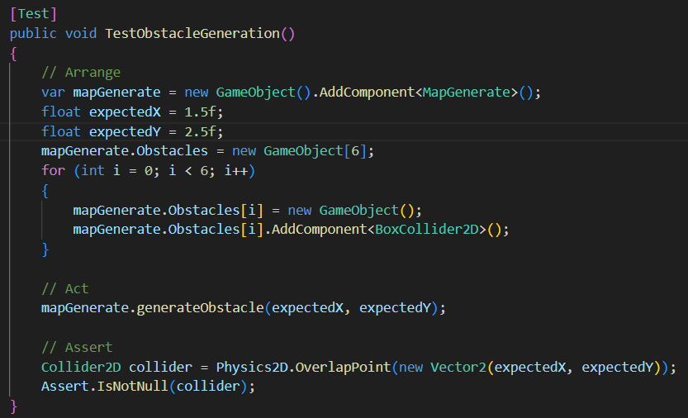

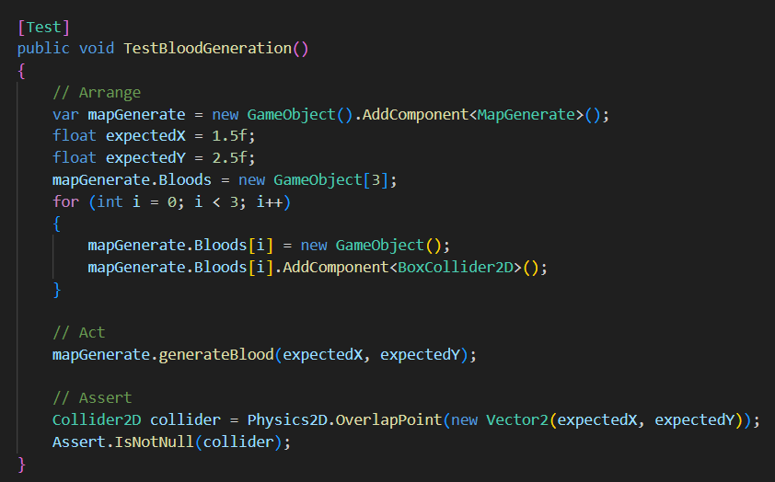

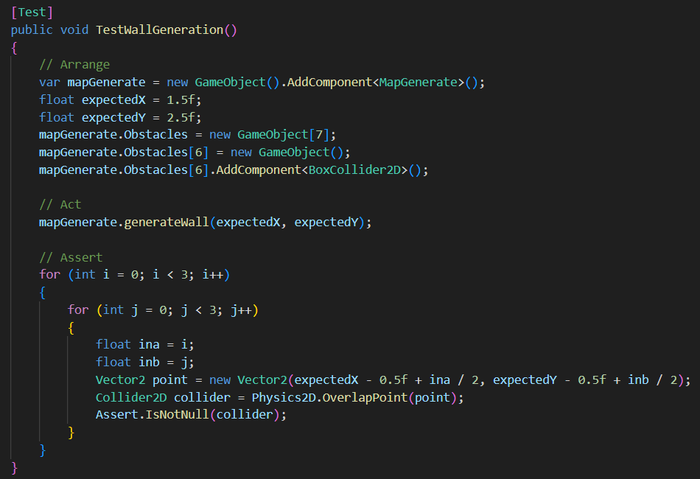

1. 预测结果：

检测到在相应位置生成

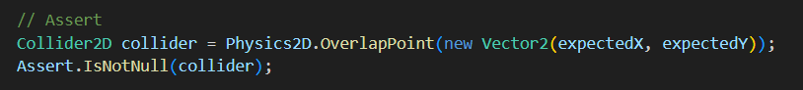

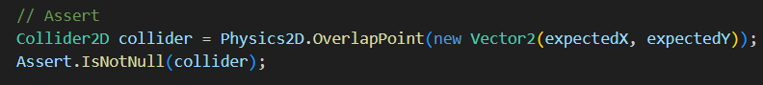

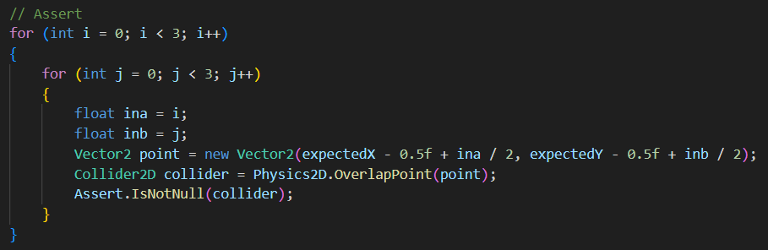

1. 测试结果：

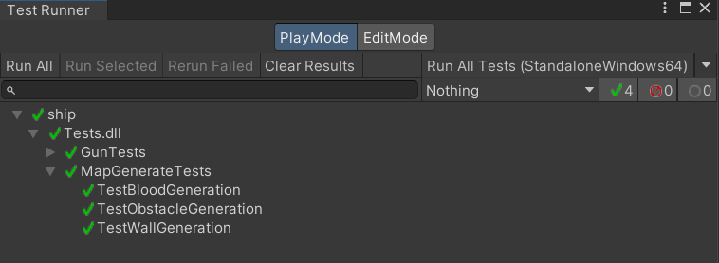

1. 传送枪旋转
2. 代码：

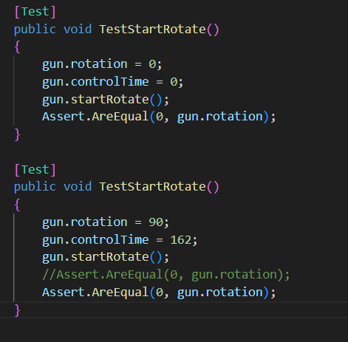

1. 预测结果：

在没有键值输入的情况下无论怎么修改controltime，都为初始rotation



1. 测试结果：

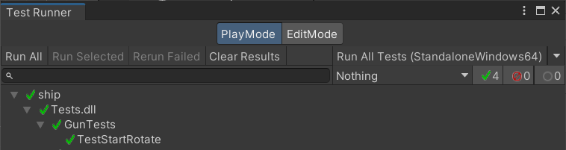

## β冲刺测试阶段

1. 救人系统初始化
2. 代码：

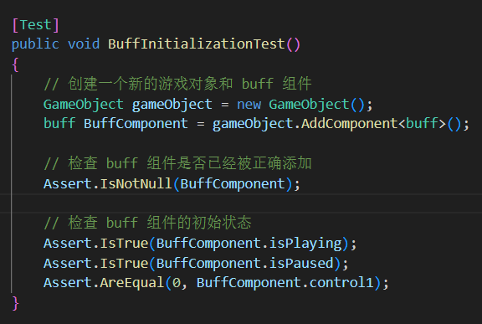

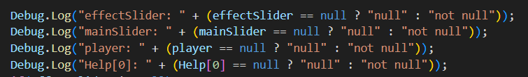

1. 预测结果：

测试相关其他组件存在，测试主体buff组件存在，buff组件初始状态（isPlaying为真、isPaused为真，control1置0）设置完毕。

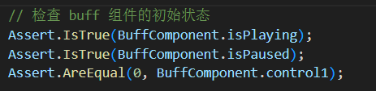

1. 测试结果：

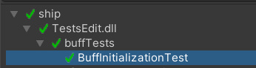

1. 救人音效渐近
2. 代码：

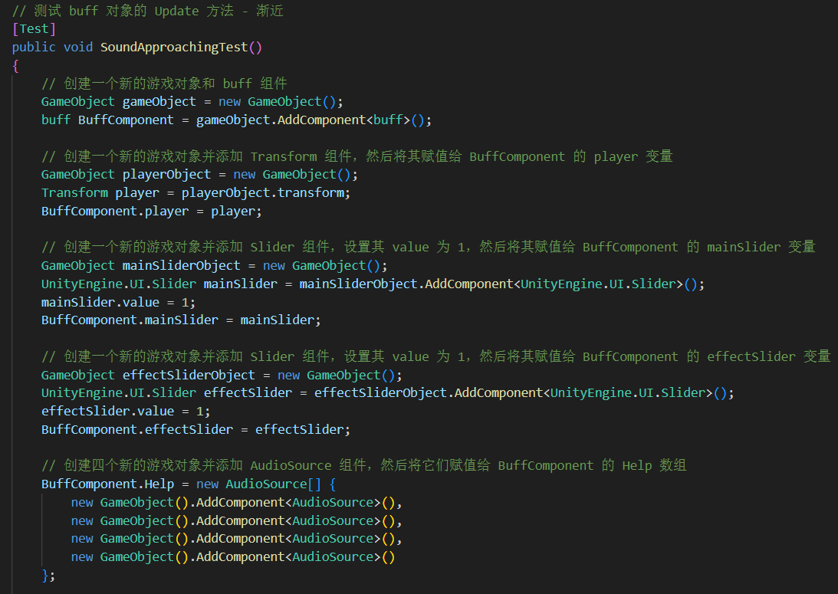

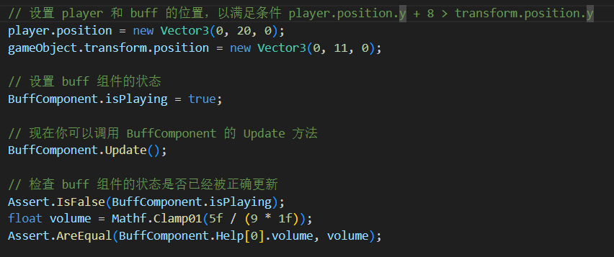



1. 预测结果：

测试相关其他组件存在，位置满足player.position.y+8>transform.position.y且transform.position.y>10，isPlaying状态满足为true，执行后isPlaying属性由初始设置true被置为false，同时volume数值按预期被更新。

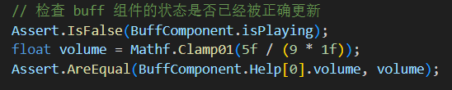

1. 测试结果：

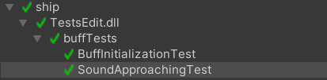

1. 救人远离销毁
2. 代码：

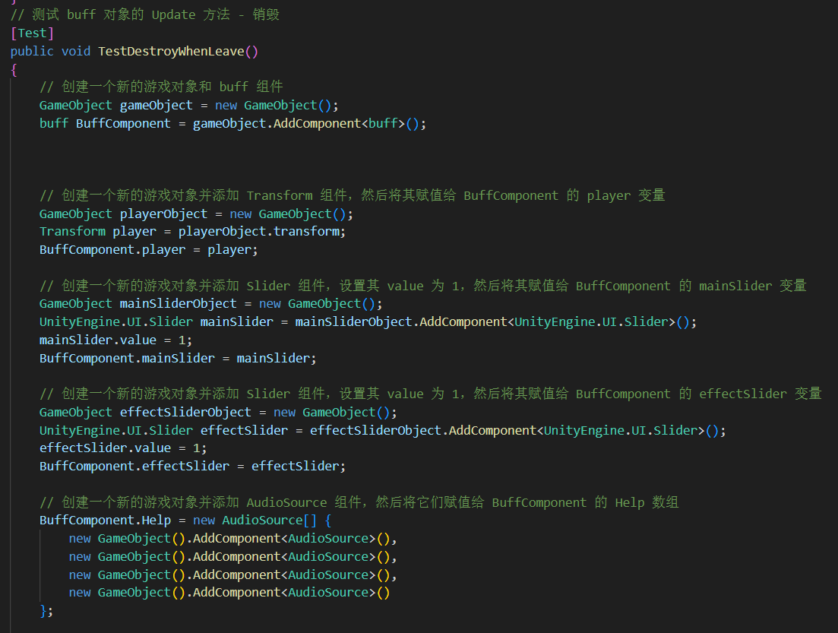

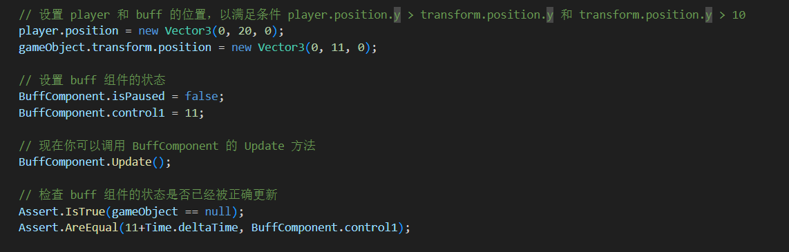



为了可以在EditMode下进行测试，被测代码进行修改：

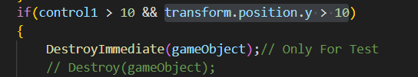

1. 预测结果：

测试相关其他组件存在，位置满足transform.position.y>10，control1初始值control1！=0且control1+deltatime>10，isPaused设为false（否则执行时Update（）会将control1设0.01f）。执行后gameObject被销毁，control1值更新。

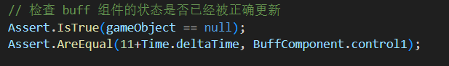

1. 测试结果：

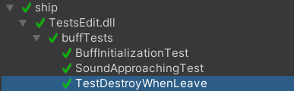

1. 救人结果音效
2. 代码：

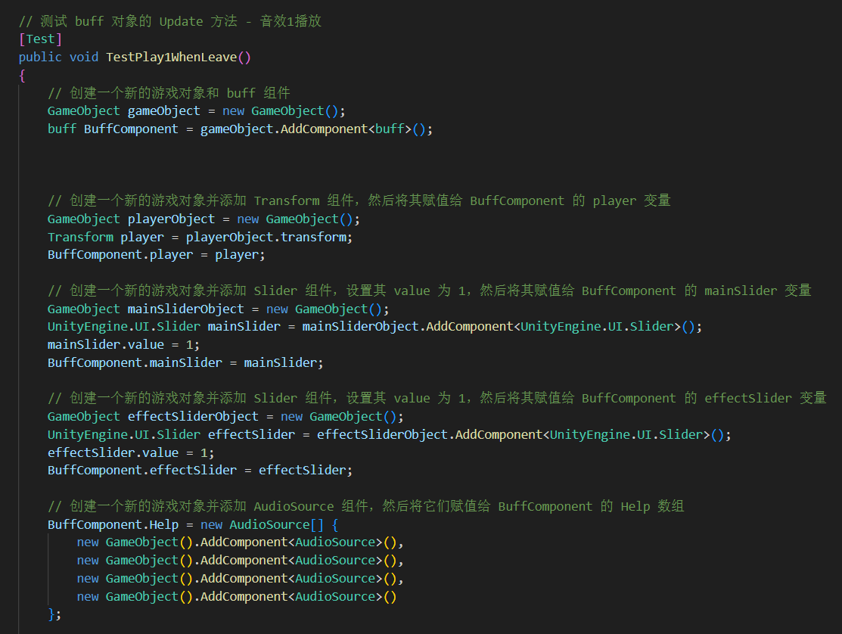

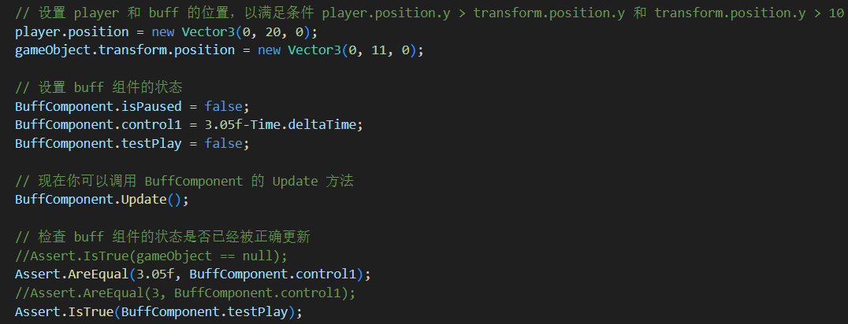



为了可以在EditMode下进行测试，被测代码进行修改：

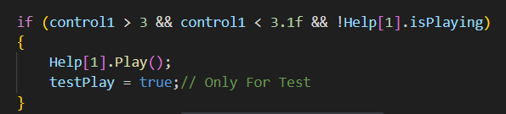

1. 预测结果：

测试相关其他组件存在，位置满足transform.position.y>10，control1初始值control1！=0且3<control1+deltatime<3.1f，isPaused设为false（否则执行时Update（）会将control1设0.01f）。执行后testPlay=true。

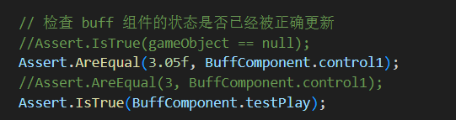

1. 测试结果：

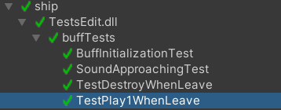

1. 救人音效停止
2. 代码：

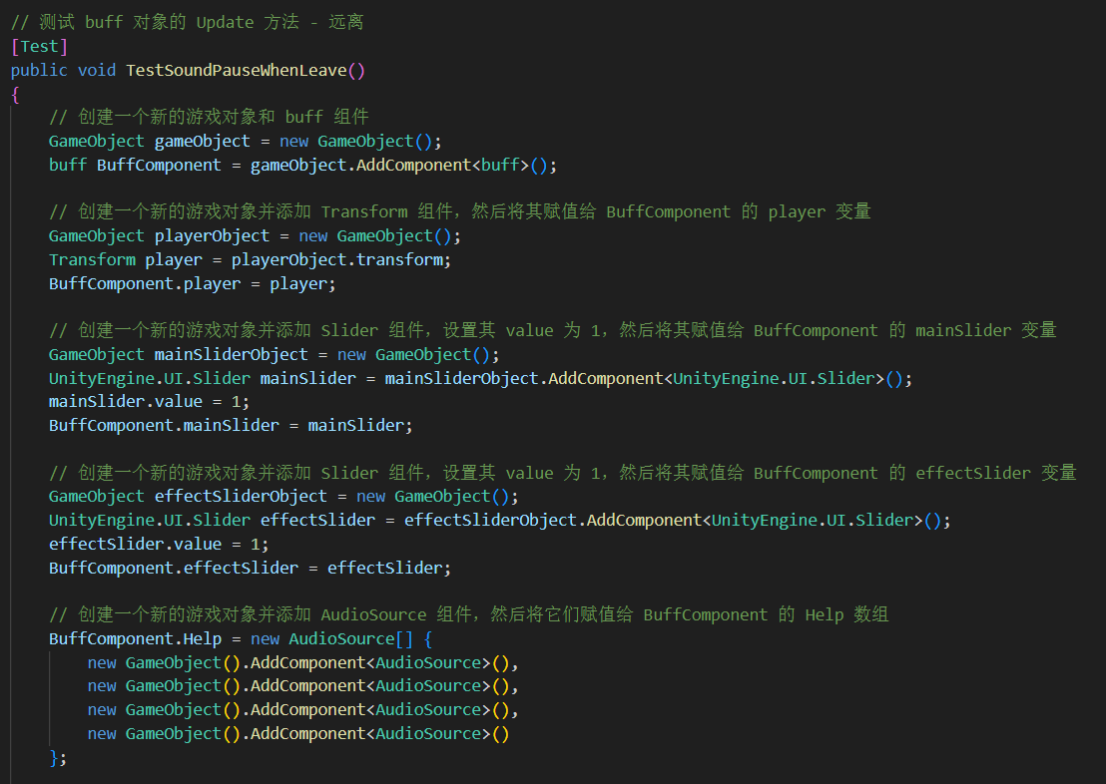

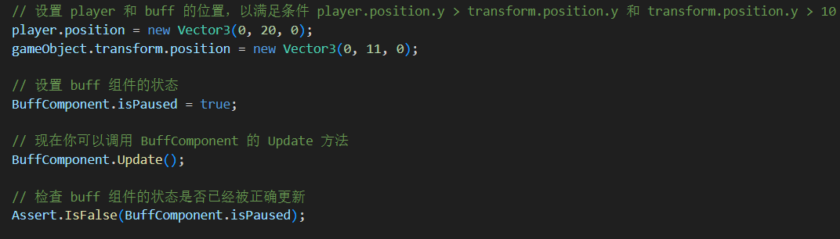



1. 预测结果：

测试相关其他组件存在，位置满足transform.position.y>10，isPaused设为true。执行后isPaused=false。

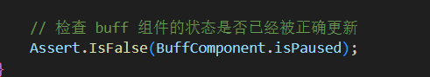

1. 测试结果：

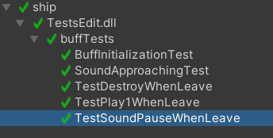

# 项目测试总结

## α冲刺阶段

我们bug修复率 1/1 = 1。

我们上线的标准是>90%,符合上线标准。

测试过程中，因系统为试用版，前期仅添加必填项校验，其他校验均未添加，因此测试前期仅测试数据必填项及功能、流程相关测试，系统后期陆续添加相应校验，后续验证相关联问题。

9个测试用例，提出缺陷1个（此结果不包括用户所提交问题）；可执本次测试共编写了测试用例行测试用例全部执行通过。无功能不可用及影响流程问题，无功能实现有误不能操作问题，符合alpha版本要求。

## β阶段

经实机游玩测试以及5个测试用例覆盖新增功能主要函数所有情况，测试用例全部执行通过，新增功能中无功能不可用及影响流程问题，无功能实现有误不能操作问题，符合β版本要求。上线标准为>90%，符合上线标准。